Sistema de catálogo StarGeek

Manual de Utilização:

Sistema Stargeek, para cadastrar, filmes, series e

livros de nossos clientes da StarGeek

Desenvolvido por: Ana Júlia Ravani dos Santos

Sumário

1. Landing page .............................................................................2
2. Cadastro de Cliente ...................................................................3
3. Login .........................................................................................4
4. Catálogo de itens .......................................................................5
5. Cadastro de itens .......................................................................6

1- Landing page

[1]

Essa é a página onde você poderá se redirecionar para a página de cada[2]

2-Cadsatro de Cliente

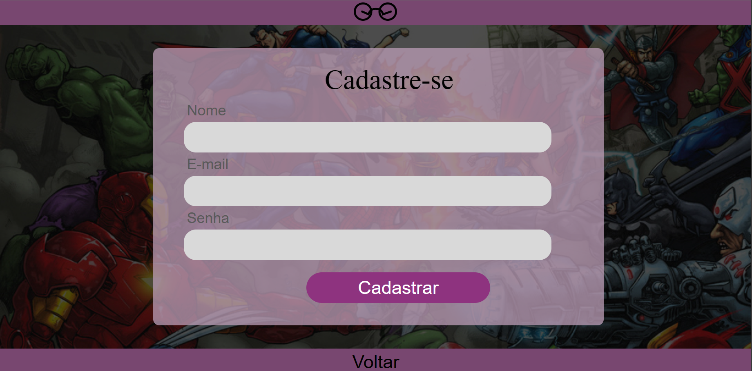[3]

Essa tela é utilizada para que o cliente faça o seu cadastro, para isso ele deve preencher os campos:

* Nome
* Email
* Senha

Após o preenchimento, clicar no botão “Cadastrar “, e se tudo estiver correto o cliente será direcionado para a tela de login, se algo estiver errado o sistema alertara o usuário e os mesmo deve fazer as devidas correções.

3 – Login

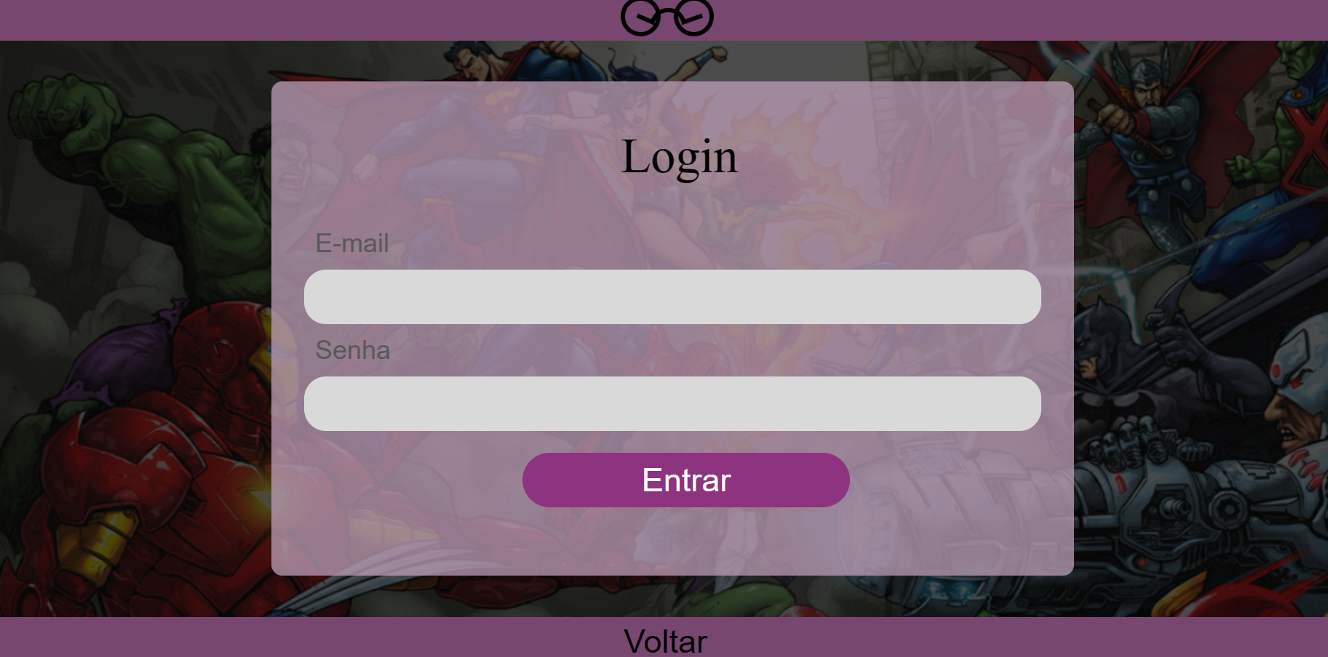[4]

Nessa tela faremos o login, para estar realizando o login você deverá preencher os seguintes campos com valores validos:

* E-mail
* Senha

Após os campos preenchidos clique no botão “Cadastrar” e o sistema irá fazer a verificação de se os dados estiverem corretos o sistema redirecionará o usuário para página de catálogo, caso contrário irá exibir um alerta para que o usuário verifique os dados informados.

4 – Catálogo de itens

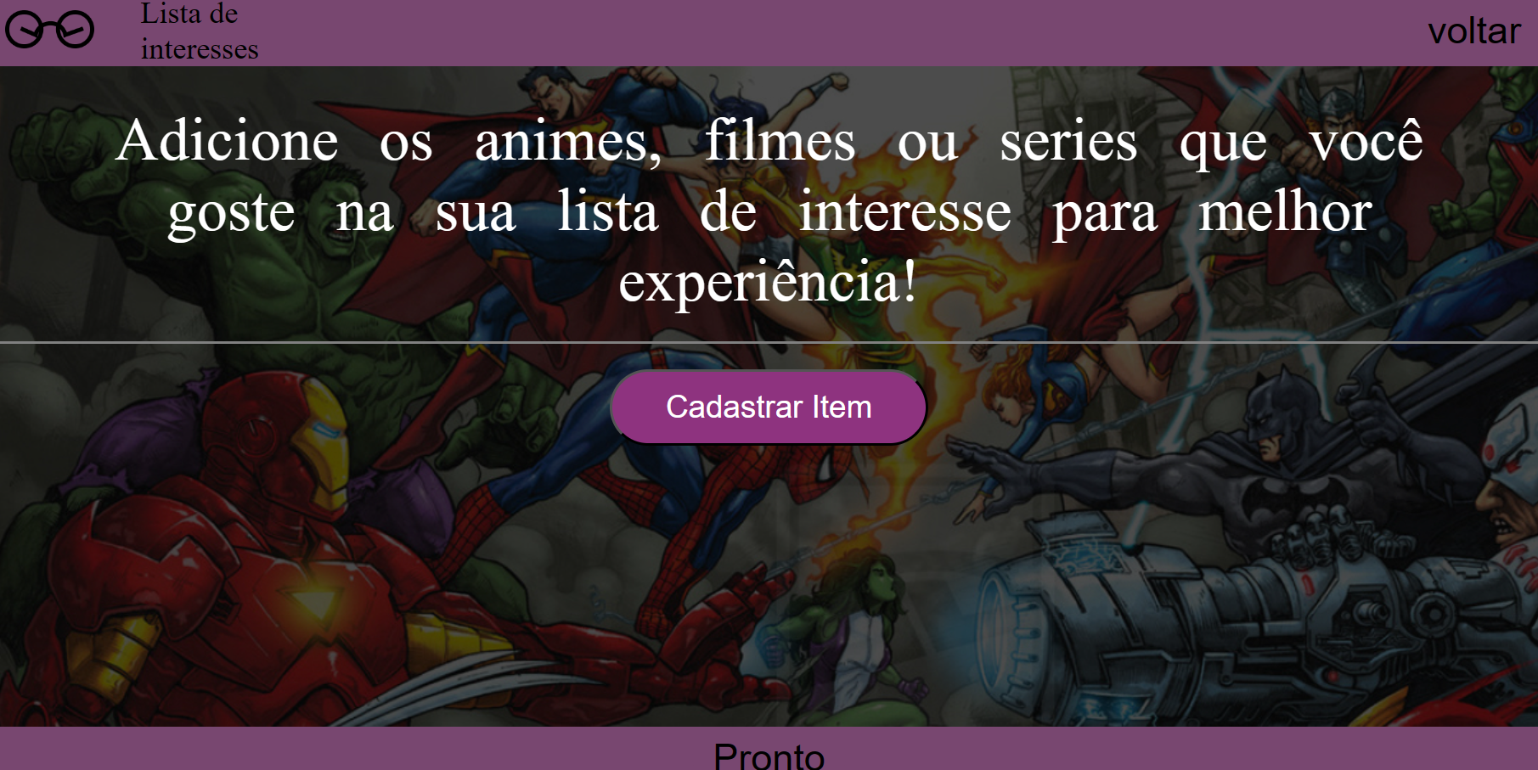[5]

Aqui você poderá editar sua lista de interesses sobre livros, filmes e séries que você gosta para que o site possa te indicar produtos geeks de acordo com seus livros, filmes e séries que goste

5- Cadastro de itens

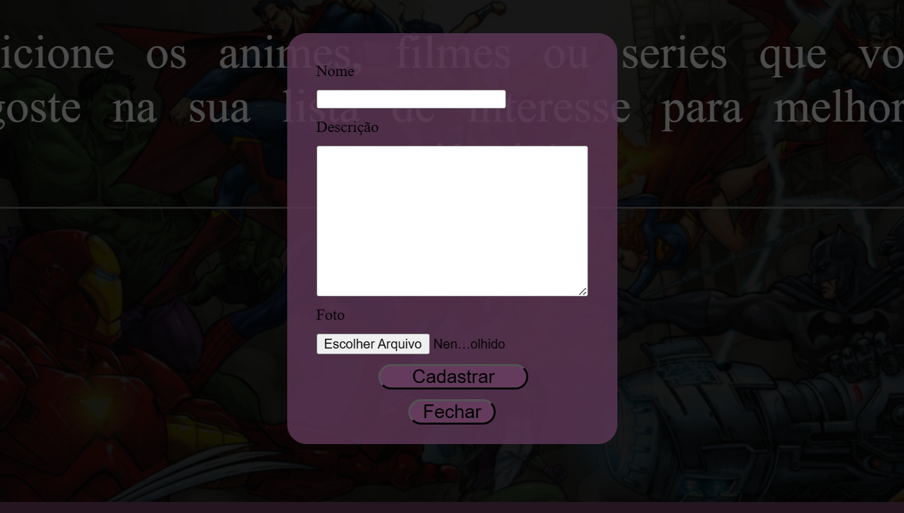[6]

Nessa página você poderá adicionar livros, filmes e séries que você goste pelas seguintes informações:

* Nome
* Descrição
* Foto

Após o cadastro, clique em “cadastrar” para adicioná-lo a página de catálogo, ficará assim:

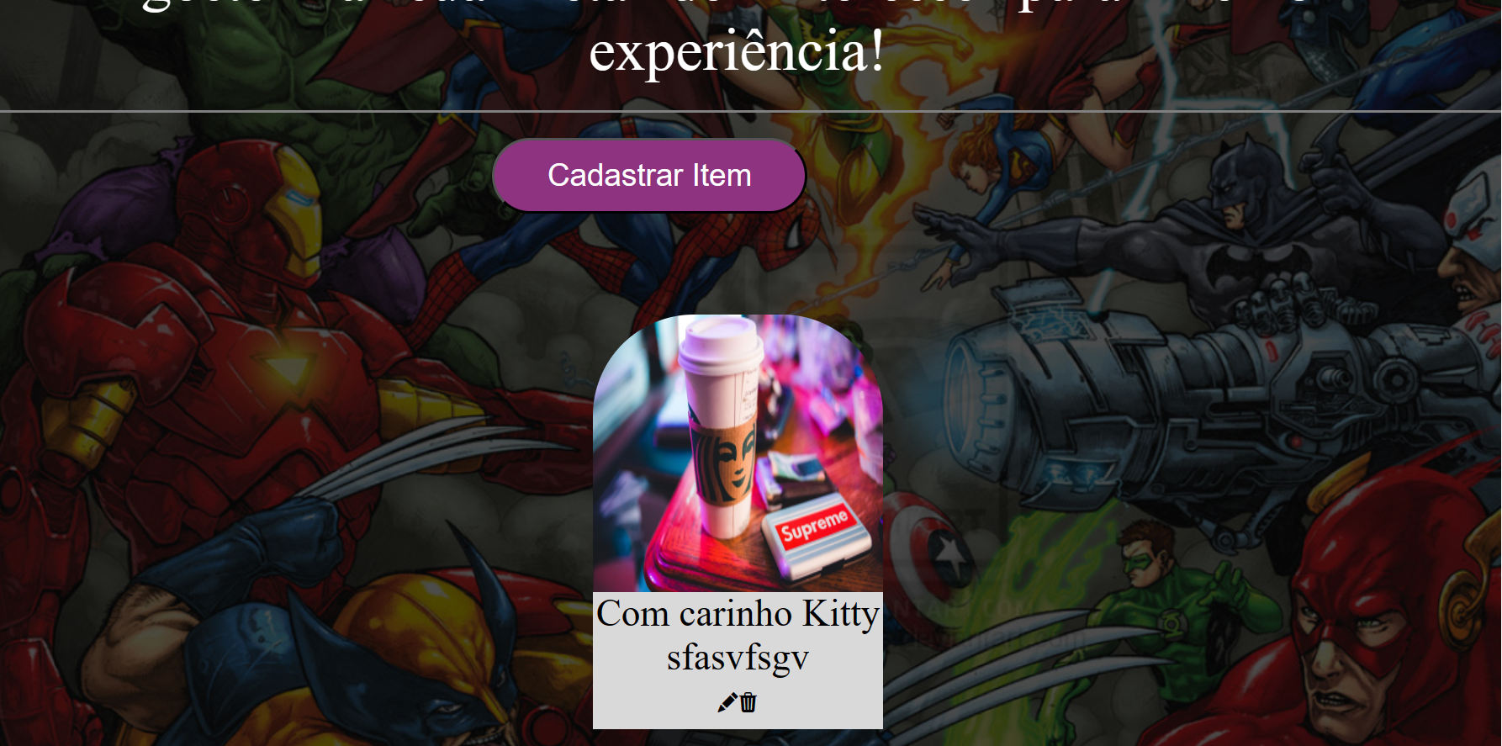[7]

1. Figura1: tela inicial
2.
3. Figura 2: tela de cadastro
4. Figura 3: tela de login
5. Figura 4: tela de catalogo
6. Figura 5: cadastro de itens
7. Figura 6: tela de catalogo + item